Лабораторная работа 2

Имитационное моделирование

Оразгелдиев Язгелди

Содержание

Список иллюстраций

Список таблиц

# 1 Цель работы

Исследование протокола TCP и алгоритма управления очередью RED

# 2 Задание

1. Выполнить пример с дисциплиной RED
2. Измените в модели на узле s1 тип протокола TCP с Reno на NewReno, затем на Vegas. Сравните и поясните результаты.
3. Внесите изменения при отображении окон с графиками (измените цвет фона, цвет траекторий, подписи к осям, подпись траектории в легенде).

# 3 Выполнение лабораторной работы

Выполним построение сети в соответствии с описанием. 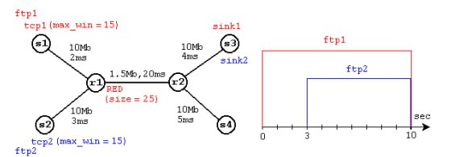 После запуска кода выше, получаем график изменения ТСР-окна и график изменения длины очереди и ср. длины очереди 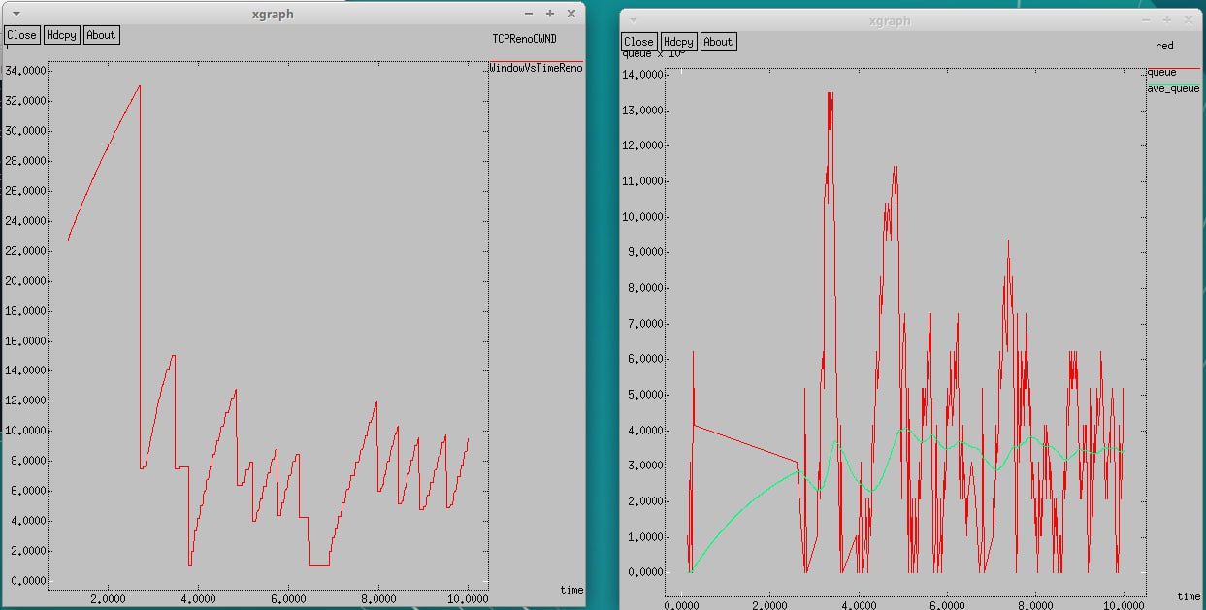

По графику мы видим что средняя длина очереди находится в отрезке 2 и 4. Максимальная длина - 14

Изменения протокола ТСР

В условии требуется изменить тип Reno на Newreno. Поэтому меняем следующий пункт кода

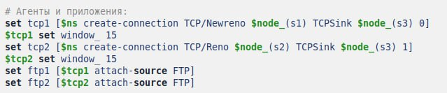

Рис. 1: Newreno

По итогу получаем новый график изменений ТСР и график изменения длины очереди и средней длины очереди

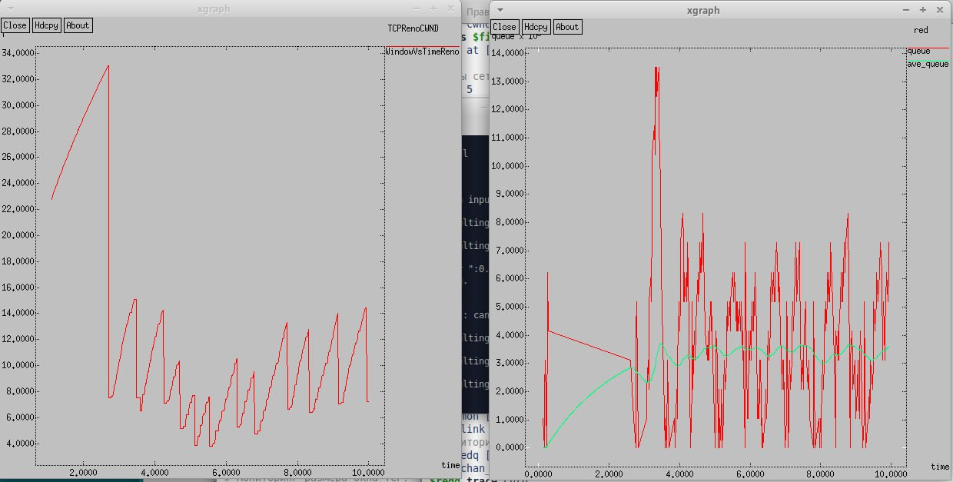

Рис. 2: Графики с типом Newreno

Сильных отличий от прошлого графика у нас нет. В обоих случаях средняя длина очереди находится в отрезке 2 и 4. Максимальная длина - 14. И кстати в обоих случаях размер окна увеличивается до тех пор, пока не произойдет потеря сегмента(пакета)

Теперь мы поменяем тип на Vegas

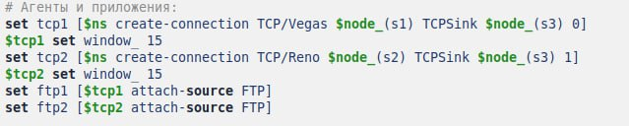

Рис. 3: Vegas

Выводим график

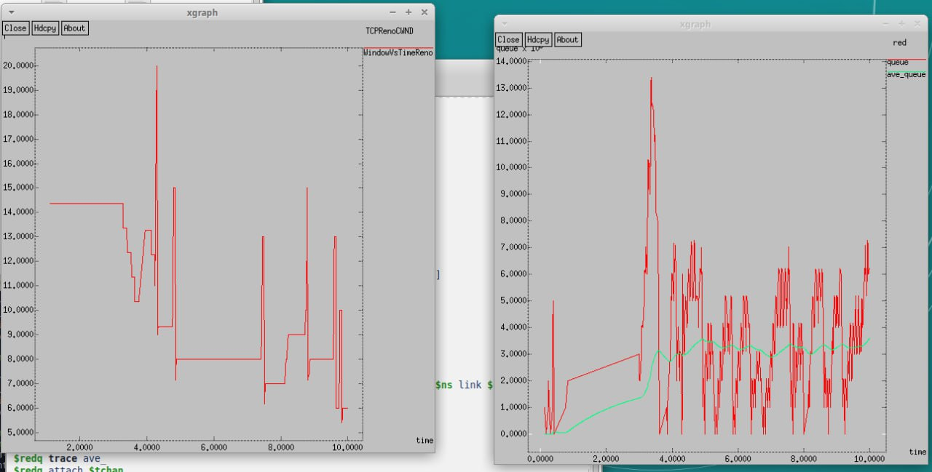

Рис. 4: График с типом Vegas

По графику мы видим, что средняя длина очереди опять находится в отрезке от 2 до 4, но значение длины чаще бывает меньше, чем в прошлых типах. Максимальная длина - 14. Отличие мы видим по графику динамики размера окна. При типе Вегас размер окна где-то 20, в то время как у Newreno он равен 34. ТСР Vegas находит перегруз в сети до потери пакета и моментально уменьшает размер окна. Он обрабатывает перегрузку без потери пакета

Изменение отображения окон с графиками

Этот пункт чуть проще остальных. Нам необходимо было изменить цвет фона, траекторий, подпись к осям и подпись траекторий в легенде Меняем код

Выводим на экран результат

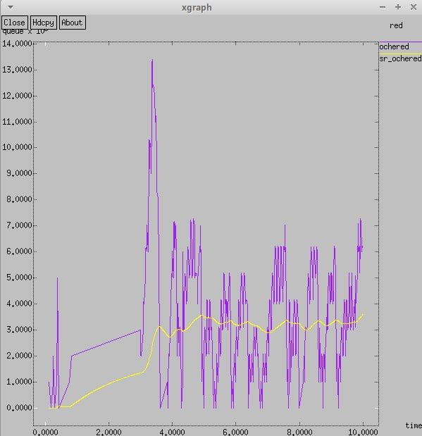

Рис. 5: График с изменениями цветов и названий легенд, подписей

# 4 Выводы

В ходе работы я исследовал протокол ТСР и алгоритм управления очередью RED